**2010年普通高等学校招生全国统一考试(广东卷)**

**文科综合**

1．利用作物秸杆等农副产品发展农区畜牧业，有利于

A．改善局地气候 B．综合利用资源

C．防止水土流失 D．保护农田作物

2．我国甲、乙两地均位于29°N附近。读“1971～2000年甲、乙两地各月气温和降水分布图”（图1），可知

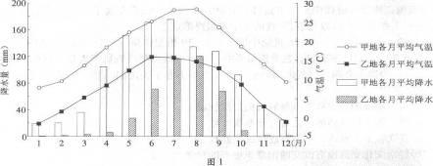

A．甲地年平均气温较乙地低 B．乙地降水较甲地丰沛

C．乙地是高原山地气候 D．甲地属温带季风气候

3．卫星遥感监测显示，1999～2008年青藏高原上的色林错湖面积扩大了约20%，主要原因是

A．冰雪融水增加 B．冻土面积扩大

C．青藏高原抬升 D．湖面蒸发增加

4．下列关于河流的叙述，正确的是

A．河流右岸更容易侵蚀 B．河水最深处位于河床中心

C．水面宽度一年中洪水期最大 D．自上游向下游流量逐渐增加

读“2006年我国水资源、人口、耕地和经济总量区域比重图”（图2），完成5～6题。

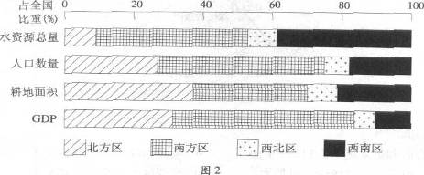

5．人口数量最多，经济总量最大的区域是

A．西南区 B．西北区 C．南方区 D．北方区

6．水资源与人口、耕地、经济发展匹配较差的区域是

A．北方区和南方区 B．北方区和西南区

C．西北区和西南区 D．西北区和南方区

7．三峡大坝下游附近河床某测点，沉积物粒径的平均值比建坝前大（如图3示意），其成因是

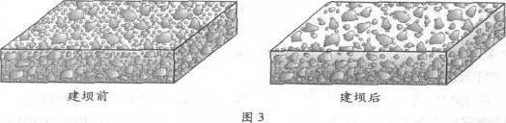

A．侵蚀—搬运作用 B．搬运—堆积作用

C．风化—侵蚀作用 D．沉积—固结成岩作用

8．下列关于无霜期的叙述，正确的是

A．同一海拔，纬度越高无霜期越长 B．同一海拔，纬度越低无霜期越短

C．同一山地，阳坡无霜期短于阴坡 D．同一地段，开阔地无霜期长于低洼地

9．沙尘暴对地理环境的影响是多方面的。华北地区沙尘暴的降尘会

A．导致气候变暖 B．引发草场退化

C．引起地表水体酸化 D．增加土壤肥力

读“2005年我国东部沿海某市各圈层间人口净增迁移模式图”（图4），完成10～11题。

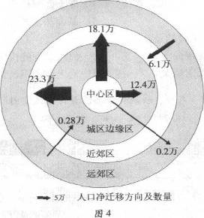

10．可知该市

A．中心区和近郊区为人口净迁出区

B．城区边缘区和远郊区为人口净迁入区

C．城区边缘区人口净迁出量最大

D．近郊区人口净迁入量最大

11．可推测该市

A．处于城市化初级阶段 B．出现郊区城市化现象

C．城市“空心化”现象明显 D．城市人口规模逐渐减小

二、非选择题：本大题共6小题．满分160分。

40．（26分）中国是贸易大国，政府高度重视出口商品生产的碳排放问题。根据下列材料，结合所学知识，完成（1）～（4）题。

材料一：2006年中国商品出口示意图（图9）。材料二：中国生产出口商品的CO2排放（图10）。

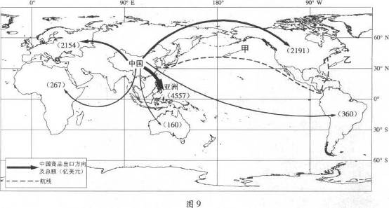

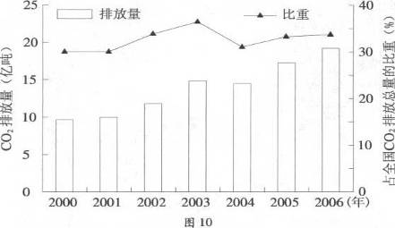

（1）中国商品出口的主要地区是亚洲、 洲和 洲。（4分）

（2）2010年5月8日21时（北京时间），一艘货轮从上海出发，沿图示航线航行，经过的甲海域洋流流向为 ，经过的乙海域洋流的性质为 。该货轮航行720小时低达纽约（西五区），此时，纽约的区时是2010年6月 日 时。航行中，可用于导航的地理信息技术为 。（10分）

（3）2000～2006年，中国生产出口商品的CO2排放约占全国排放总量的 分之一（填整数），该时期中国生产出口商品的CO2排放量总体呈 趋势。（4分）

（4）中国在发展外向型经济过程中，如何减少CO2排放？（8分）

41．（30分）E市位于内蒙古西南部，自然资源丰富，以羊（羊毛和羊绒制品）、煤（煤炭）、土（稀土）、气（天然气）著称。根据下列材料，结合所学知识，完成（1）～（5）题。

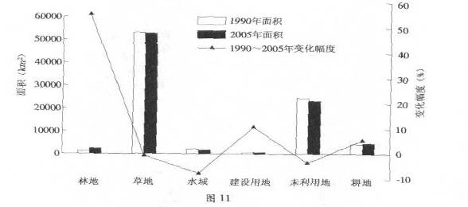材料一：1990～2005年E市土地利用类型变化（图11）。

材料二：2008年E市规模以上工业增加值构成（图12）。

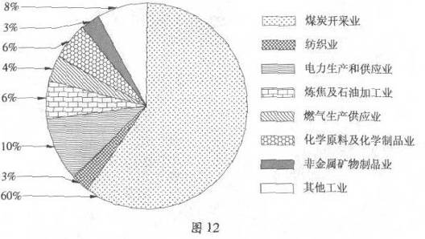

（1）该市2005年最主要的土地利用类型是 ，1990～2005年变化幅度最大的土地利用类型是 ，该市主要的自然带是 。（6分）

（2）与1990年相比，2005年该市建设用地面积 ，对此变化合理的解释是 。（5分）

（3）影响该市“羊”产业布局的主导区位因素是 。2008年该市的支柱工业部门是 。（4分）

（4）该市规划了一个工业园区，拟引进图12中的三类工业部门，从产业链构建的角度考虑，你认为应选择哪三类？为什么？（9分）

（5）据报道，该市在距老城区22Km的地方，建成了一个可以容纳100万人的豪华新城区，现入住人口不足3万，没有达到预期目标。简要分析出现这一现象的原因。（6分）**2010年普通高等学校招生全国统一考试（广东卷）**

**文科综合试题参考答案及评分标准**

一、选择题：本大题共 35 小题，每小题 4 分，共 140分。在每小题列出的四个选项中，只有一项是符台题目要求的。

1-10 BCACC BADDD 11 B

二、非选择题：本大题共 6 小题，满分 160 分。

40、 ( 26 分）

( 1 ）北美 欧

( 2 ）自西向东 暖流 7 8 GPS

( 3 ）三 上升

( 4 ） ① 调整产业结构与贸易结构，减少高耗能产品生产和出口； ② 发展清洁能源，优化能源结构； ③ 更新生产设备与工艺，节能降耗； ④ 发展科学技术，提高能源利用效率。

41. ( 30 分）

( I ）草地 林地 温带草原带

( 2 ）增加 工业化与城市化发展

( 3 ）原料煤炭开采业

( 4 ）三类工业部门：电力生产和供应业（燃气生产供应业）、炼热及石油加工业、化学原料及化学制品业。

理由： ① 充分利用当地资源；② 考虑工业部门之间的前后向联系，增加产品附加值； ③ 共享技术及基础设施，降低成本。

( 5 ） ① 城市规划超前； ② 配套设施不足； ③ 交通不便； ④ 居民住房购买力不足。